VIAGGIO DI ISTRUZIONE
Venerdì 18 ottobre 2024
Parco del Conero e Portonovo (Ancona)
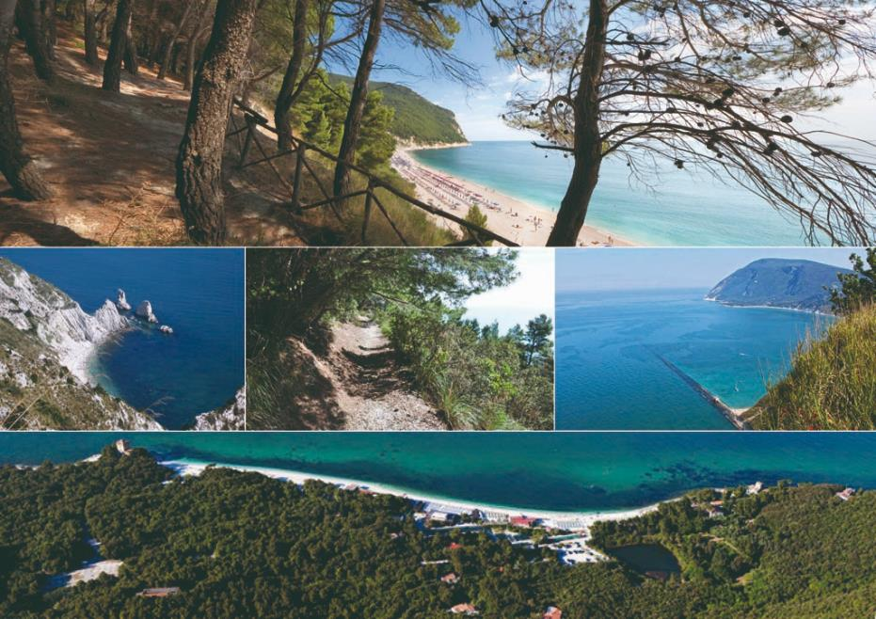
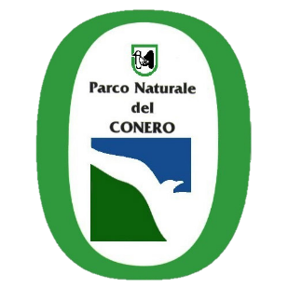

Il viaggio di istruzione è rivolto agli studenti del corso di Laurea in
- Scienze Biologiche;
- Scienze Ambientali e Protezione Civile
nell’ambito dei corsi di Ecologia e Fondamenti di Analisi dei Sistemi Ecologici.
Programma:
- Partenza con autobus alle ore 8.30 da via Tavernelle - Ancona, capolinea degli autobus urbani.
- Escursione sul Monte Conero con le guide del Parco
- Pranzo al sacco
- Escursione a Portonovo con le guide del Parco
- Rientro previsto per le ore 16.30

Per informazioni contattare il docente Silvia Bianchelli via mail (silvia.bianchelli@univpm.it)

